SISTEMAS EMBEBIDOS I 2023-1

Práctica No. 4
Aplicación con ThingSpeak y el ESP32

Ejercicio

Diseñar e implementar una estación meteorológica casera haciendo uso de sensores de humedad relativa (valor en %), presión atmosférica (valor en mbar), temperatura (valor en °C), velocidad del viento (valor en m/s) y cantidad de lluvia (valor en mm/h). Los datos tomados por cada sensor deberán ser visualizados gráficamente en la Web por medio de la API gratuita ThingSpeak (o similar) haciendo uso del WiFi del ESP32.

Además, se deberá diseñar una aplicación en el smartphone utilizando Blynk que permita la comunicación con el ESP32 por medio de Bluetooth que permita la visualización de los datos recibidos, estos datos se mostraran de forma gráfica y numérica, ya sea con barras, donas o similares (en la figura pueden ver una idea lo descrito), para cada caso el widget seleccionado debe ser diferente, el tiempo de adquisición de cada una de las variables deberá ser configurado dentro de la aplicación desarrollada. Cada variable deberá tener un historial grafico que podrá ser consultado en cualquier momento por el usuario.

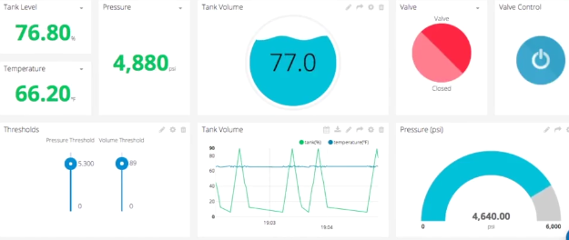

Tiempo de entrega: Dos (2) semana
s (Mayo 2/2023)

